出國報告（出國類別：其他）

大陸地區珙桐栽植管理及混農林業
技術參訪報告書

服務機關：行政院農委會林業試驗所
姓名職稱：黃裕星 所長
何政坤 組長
王相華 主任
林壯沛 副研究員
陳芬蕙 特聘研究員
派赴國家：中國大陸
出國期間：101年7月16日—20日
報告日期：101年10月15日
摘要
混農林業因為可提供經濟誘因及提升碳吸存效應，近年來又再度受到國內外的重視。藉由參訪大陸四川雅安地區，看到茶園與珍貴樹種混植模式的生態林業及立體林業發展，實現了生態、經濟和社會效益三豐收，是在有限林地資源發揮土地的最大利用價值，充分展現符合現代林業發展因地制宜的策略。此外大陸地區十多年來推動之「退耕還林」計畫亦多採取類似研究中之山地混農林業體系，了解大陸退耕還林之執行現況及成功案例，將有助於未來國內推動混農林業。本次參訪的四川彭州市即是結合退耕還林與觀光休閒來提昇農民收入的成功案例，其對造林樹種保有選擇的彈性，可因地因時修正，是我國相關法令可以參考之處。
經兩岸兩會提議本所組團赴珙桐樹原生地考察該樹種之栽植適應性，發現珙桐無論在種子休眠、開花機制等等繁殖與生理方面仍有許多尚待研究之處。由於珙桐有適濕、耐寒、怕熱、需排水良好土壤等特性，因此栽植地點應謹慎選擇。
目次
摘要 1
壹、目的 1
貳、參訪過程 1
參、心得 1
肆、結論與建議 1

壹、目的
許多國內外的文獻指出，混農林業（Agroforestry）提供的經濟誘因，或許可解決林地轉作或超限利用的問題，提高林農造林的意願，而且其結果能減緩大氣二氧化碳排放，加上改變產業結構及能源政策等，因此混農林業的碳吸存效應又再度受到重視。林業試驗所於2010年8月獲得「亞太森林永續經營與復育網絡組織」(Asia-Pacific Network for Sustainable Forest Management and Rehabilitation，簡稱APFNet)計畫補助，執行為期2年之「山地混農林業示範計畫」，計畫中即規劃赴大陸地區參訪混農林業（或稱農用林業）相關技術及制度。而大陸地區近20年來推動之「退耕還林」計畫亦多採取類似研究中之山地混農林業體系，了解退耕還林之執行現況及成功案例，將有助於國內未來推動混農林業之制度建立。
另外有鑑於珙桐樹之原生地主要在四川省，本次考察還包括參觀珙桐樹之原生地及栽培情形。本案緣起101年4月27日，大陸地區海協會副會長鄭立中先生由海基會副董事長兼秘書長高孔廉先生陪同，赴本會林業試驗所福山植物園考察珙桐樹引種栽植情形，經兩岸兩會副首長共同提議，請林業試驗所組團赴珙桐樹原生地，實地考察該樹種之生育條件及栽植適應性，以增加本所珙桐研究人員之相關知識。珙桐引進臺灣緣於北川人感謝臺灣在汶川大地震賑災之情和美好祝願，因此選送30株珙桐樹隨同貓熊贈送給臺灣。該批樹苗在97年12月23日以裸根引進臺灣，並經在林試所福山以盆栽觀察完成檢疫程序。在福山栽培11個月後，其中6株留在福山栽種，其他23株分別送到海拔2,000公尺以上環境接近珙桐原生地物候的地方：6株送林試所畢祿溪工作站、17株送臺灣大學梅峰農場。
貳、參訪過程
一、行程
日期 | 地點 | 旅程內容
101年7月16日(一) | 臺北→四川雙流機場→成都 | 搭14:45班機啟程，18:15抵達成都。
7月17日  (二) | 成都→都江堰市→成都 | 1. 09:00-12:00至都江堰市考察珙桐樹種植及生長情況，與當地專家座談交流  2. 14:00-16:00參訪都江堰林業與水利建設。
7月18日  (三) | 成都→彭州市→成都 | 1. 09:00-12:30參觀彭州市考察退耕還林情況，並與當地專家座談交流。  2. 14:30-16:00參訪彭州市區園林建設。
7月19日  (四) | 成都→雅安市→成都 | 1. 07:30-12:00參觀雅安市考察混農林業情況，並與當地專家座談交流。  2. 14:30-16:00參訪雅安碧峰峽貓熊研究中心。  3. 19:30與四川林業廳副廳長降初先生晚宴。
7月20日  (五) | 成都→四川雙流機場→臺北 | - 11:00-15:00参訪成都市三聖花鄉(休閒農業區)。  - 搭19:15班機返臺。

二、行程簡介
7月16日由台北前往桃園國際機場，搭乘長榮航空(14:45)飛往四川雙流機場，18:20抵達成都，下榻位於成都市中心的飯店-四川賓館。
7月17日上午與四川省林業廳對外交流合作處王鴻加處長在四川賓館會合後，自成都市出發前往都江堰市。約11點抵達都江堰市牡丹山莊，與龍溪虹口國家級自然保護區管理局趙志龍局長、華西亞高山植物園張超主任及牡丹山莊周先生等，針對珙桐的栽培經驗及各地區栽培適應等情形進行座談交流，探討珙桐在臺灣栽植可能遭遇的問題與解決方案。原本下午安排到山區珙桐原生地觀察，但因為當日雨勢增大，考量山區位於地震災區之安全問題，決定取消珙桐原生地行程，改去有兩千多年歷史的都江堰參觀。
7月18日上午由林業廳王鴻加處長陪同，在彭州市與該市林業和園林管理局造林產業科彭樹松科長等人會合後，前往葛仙山鎮考察退耕還林成功案例現況，並討論了解相關規定及政策。下午順道參觀彭州市市中心的龍興禪院及該市園林建設後，返回成都市。
7月19日上午由四川省林業廳王鴻加處長及林科院林業研究所副所長羅建勳研究員陪同，前往雅安市名山縣，與名山縣林業局李永軍局長會合後，一同到現場參觀茶園與珍貴樹種混植之混農林業。下午前往雅安碧峰峽基地大熊貓研究中心參訪。晚上和四川省林業廳降初副廳長會面及晚宴。
7月20日早上前往成都市近郊錦江地區「三聖花鄉」參觀，當地是一個結合觀光休閒農業與鄉村旅遊的景區。中午與四川省林科院前院長王金錫及羅建勳研究員餐敘，交換近年來兩所研究心得。下午自成都雙流機場搭機，22:35返回桃園國際機場。
參、心得
一、珙桐栽植管理
本次參訪行程的第一天原擬參訪珙桐的原生地，但適逢大雨，四川林業廳帶領參訪人員基於安全考量，建議改採專家座談方式進行，並實地參訪位於都江堰市已有數年栽培經驗的牡丹山莊。針對我方提出的問題，大陸參與人員除了口頭說明外，也提供了少許參考資料，經整理後簡述相關內容及心得如下：
- 珙桐簡介
珙桐是第三紀古熱帶植物區系的孑遺種，亦稱為水梨子或鴿子樹(圖1)，為中國國家一級保護植物。其白色的花形如飛鴿展翅，故被稱為鴿子樹，寓意「和平友好」。在晚白堊紀和第三紀時期，珙桐曾廣泛分佈於世界許多地區，但經第四紀冰河期後，珙桐在世界絕大多數地區已消失， 僅在中國西南地區有分佈，故有植物活化石或綠色大熊貓之稱。珙桐由法國傳教士和博物學家David於1869 年在四川穆平(今四川寶興縣)首次發現命名，1899 年Wilson 至中國採集珙桐種子，引種並廣泛種植在歐洲和北美。
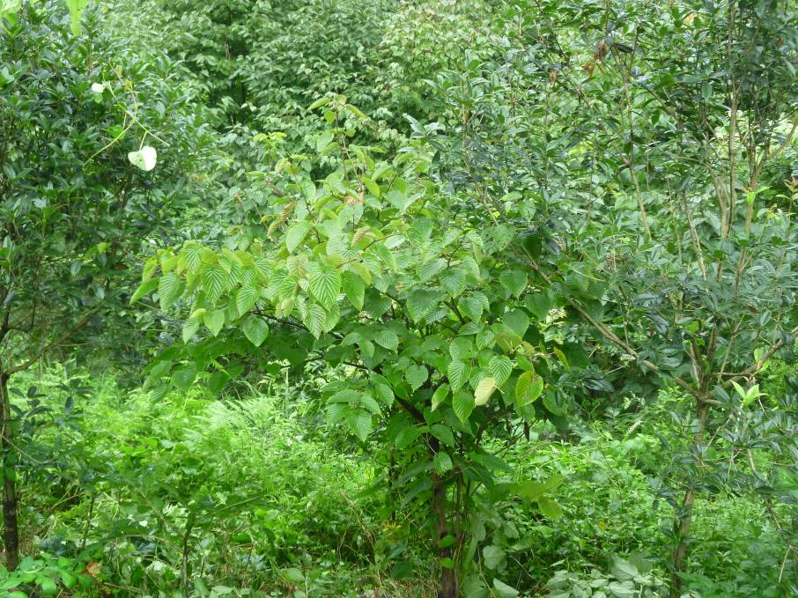
- 位於都江堰市的牡丹山莊海拔約600m，2001年開始引進珙桐栽培，自2007年開始陸續開花。

- 珙桐分布地之氣候及土壤特性
珙桐分佈在大陸西南部的甘肅、陜西、湖北、湖南、四川、雲南、貴州七省境內，多為氣候涼爽、濕潮的山區，海拔高度在1,000 m以上。分布區域年平均氣溫8.9~15ºC，1月平均氣溫0.4~3.6ºC，7月平均氣溫18.4~22.5ºC，極端最低溫在-5 ºC以下，>10 º C的活動積溫在2,897~5,153ºC之間，年降水量600~2,000 mm (表1)。珙桐分佈區的土壤多為山地黃壤和山地黃棕壤，pH在4.5~6之間，土層較厚，多數含有大量礫石碎片的坡積物，基岩為沙岩、板岩和頁岩。此外，珙桐多分佈在深切割的山間溪溝兩側，山勢陡峻，坡度多在30º以上。
- 繁殖及生理特性
珙桐一般3～4月底為花苞發育期(孕蕾)，初花期為4月20日左右，盛花期為5月上旬，末花期為5月20日左右，花期約為30天。5月下旬幼果逐漸形成，10月中下旬果實成熟，並開始脫落，11月落完，整個果期約150天。令人驚訝的是珙桐雖被列為中國8 種一級保護植物之一，但至今少見有關珙桐繁殖及生理方面的報導。經由此次訪談討論，加上針對少數幾篇大陸學者研究成果的重點整理資料，彙整後簡述如下：
- 繁殖特性
中國對於珙桐種子的休眠原因還沒有澈底研究清楚。有人認為內果皮堅硬，透水、透氣性差及機械阻力是造成休眠的主要原因。但亦有學者認為引起珙桐種子休眠的主要原因是種胚形態後熟和生理後熟，且引起珙桐種子二度休眠的主要原因是生理後熟，而胚的生理後熟會引起珙桐二度休眠長達2～3年，故有千花一果之說。有學者認為從珙桐莖的解剖結構上來看，珙桐是比較容易扦插成活的物種，但亦有學者透過對珙桐莖的解剖結構和扦插過程中，癒傷組織的形成進行細胞組織學研究，認為珙桐扦插苗生根困難。有學者透過對珙桐芽和莖節的組培已得到了一些珙桐幼苗或癒傷組織，但並未有大量的組培繁殖操作。
- 天然更新方式
在天然珙桐群群中，珙桐主要以萌蘗繁殖為主，這一點被認為是增強珙桐種間競爭能力，增加生存機會的生殖策略。在天然群落中也會見到少許珙桐幼苗及稚樹，但多出現在受人為干擾的地區，或大樹傾倒造成的林隙地，顯示珙桐幼樹的更新生長需要有充足的陽光，鬱閉度高的林下環境，不利於珙桐種苗的天然更新。

資料來源：賀金生、林潔、陳偉烈。1995。我國珍稀特有植物珙桐的現狀及其保護。生物多樣性3(4): 213-221。
- 引種及栽植
- 引種
長期以來，珙桐只在中國一些科研單位進行少量引種栽培實驗，直至1979 年才開始做有計畫的引種栽培(表2)。其中在鄭州市附近，湖北五峰縣林科所和後河林場種植面積較大。已有多處引種的珙桐有開花紀錄，包括海拔107 m 的河南鄭州市及成都郊區約海拔1,000m的私人林場。然而，珙桐目前在大陸國內的引種還不甚普遍，缺乏有系統的引種作業，人工栽植面積不大。歐、美、日等國在19世紀末及20世紀出均曾進行珙桐引種(表3)。目前，包括在北緯46°的瑞士日內瓦，以及許多歐洲、北美、日本等溫帶國家，也可以看到開花的珙桐，顯示珙桐耐寒性強，低溫對其引種威脅不大。
- 乾旱與溫度
此次負責帶領本所參訪的四川省林業廳官員曾提及，過去曾嚐試於成都市中心海拔約500m的地方栽植珙桐，但適應狀況不良，且無法開花，其原因初步判斷可能是無法適應夏季的高溫。曾有研究報告指出，引種的小苗，在全日照裸地栽培時，當連續五天氣溫高達39℃時，蒸發量大，空氣濕度低，會導致葉片枯焦約40%，在遮陽、灌水等栽培管理條件下，苗木安然度過，但生長緩慢，甚至停滯。這說明珙桐是抗旱性差的植物，其葉片忍耐脫水及抗高溫能力弱。經過三年多的栽培發現，連續出現數天-6～-7℃低溫，苗木未受凍害，證明威脅珙桐成活的關鍵在於夏天的高溫，而不是冬天的低溫。然而，在栽培試驗過程中，大陸學者觀察發現，經歷過夏季高溫考驗的苗木，隨著苗齡的增長，能逐漸提高其適應能力。經過三年的馴化和觀察，可以說引種地已基本具備了珙桐生長發育的環境條件。乾旱與珙桐引種的成敗有很大關係。引種地夏季高温炎熱，地下水位高，導致土壤排水性能較差，都是珙桐引種栽培的不利因素。
- 土壤適應性
珙桐的土壤適應性較強，紅黃壤、黃壤、黃棕壤及棕壤均能適應。大陸研究人員在黑色粘土中（ph值6.5～7）試種，尚能成活生長，但與紅壤土三年生長期比較，相差一年生長期，顯示珙桐喜棕壤及紅黃壤土。
- 病蟲害
大陸在引種栽培管理過程中，出現了幾種病蟲害，危害期主要集中在5～9月。蝸牛危害葉、芽，可施用滅旱螺毒殺和人工去除方法；金龜子危害葉片，可用90%敵百蟲原藥1,000倍液噴殺。
危害珙桐的主要問題不是蟲害，而是病害。珙桐在苗期易感染病菌得猝倒病，陳迎輝等學者分析了害病原因，並提出了一些防治措施。引種的第二年植株開始發生莖腐病，病株蔓延和死亡速度頗快。在用多菌靈1：20拌土撒施，用托布津粉劑800倍液噴灑，並堅持用402抗菌劑塗樹幹，每七天一次連續刷八次之後，病情基本被控制。進入11月中旬，每隔七天在樹幹上塗刷托布津或百菌清藥液一次，連刷3～4次，防止在越冬前病菌侵入樹幹，並且在土壤中播施一次硫酸亞鐵，進行土壤越冬前消毒。

表 2. 珙桐在大陸的引種情形
資料來源：胡進耀、蘇智先、黎雲祥。2003。中國野生植物資源 22(4): 15-19。

表 3. 國外引種珙桐情況
二、退耕還林
本次參訪的四川省彭州市有20個鎮，屬於成都市管轄，位於成都西北36公里處，面積1,420平方公里，人口接近80萬，境內海拔落差大(300多公尺到4,800公尺)，地形是以山地為主的「六山一水三分壩」，也就是六成是山地、一成是水系、三成是平原。原來是以種植玉米及馬鈴薯為主，多數農田之產量低，農民的收入少。該縣於2000年開始退耕還林工程，約有5,000公頃完成退耕地造林，到了2007年已進入退耕還林工程第二期，所以現在以鞏固退耕還林成果為主要工作。有關大陸地區退耕還林工程之介紹，請參考已發表在林業研究專訊第19期第1卷之「中國退耕還林工程簡介與秭歸縣示範點參訪」。
由彭州市林業和園林管理局造林產業科彭樹松科長陪同(圖2. )，到葛仙山鎮參觀退耕還林現況，葛仙山鎮共完成600多公頃的退耕還林。早期造林時種植許多楊樹，現則因為蟲害問題嚴重，所以已改種別的樹種，包括巨桉(即玫瑰桉)、銀杏、香樟及果樹為主的經濟林(如梨子、杏、桃、李、胡桃等)(圖3. 及圖4. )，造林樹種由農民自己決定，相關單位則提供專業協助。巨桉六年後可砍伐收成，重新萌蘗生長後可重複砍伐，約可收成五次，收成後由加工廠收購。銀杏則做為綠化工程用，種植約16年後可收成。造林樹要砍伐時須先向相關單位申請，審查單位會根據預計砍伐的材積及採伐方式，決定是否同意砍伐或是建議修改砍伐計畫。另外，栽植果樹的農地如果有更佳的品種選擇時，向相關單位申請後可以整株挖除改種新的品種。根據現場觀察，當地土石沖刷問題不似國內嚴重，因為其總雨量較少，且雨季長雨量分散。
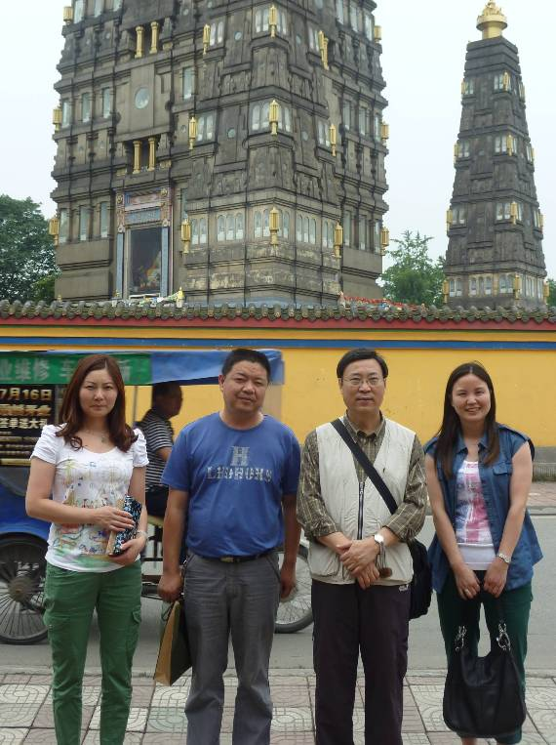
- 黃所長(右二)與彭州市林業和園林管理局造林產業科彭樹松科長(左二)合影於彭州市區龍興禪寺前
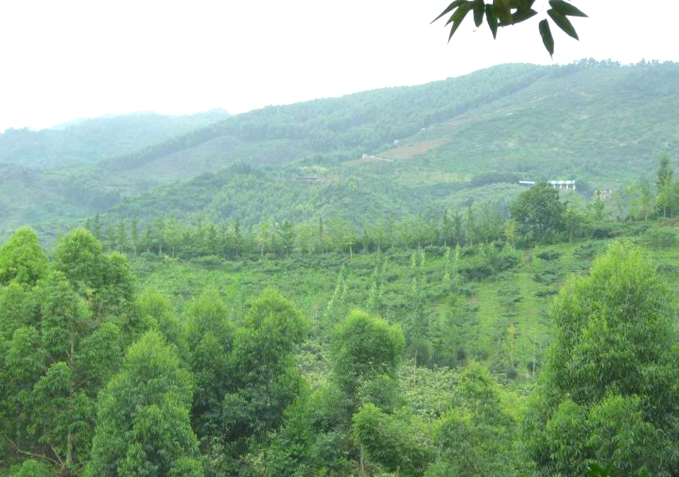
- 彭州市葛仙山鎮坡地上種植銀杏、巨桉及香樟的退耕還林地
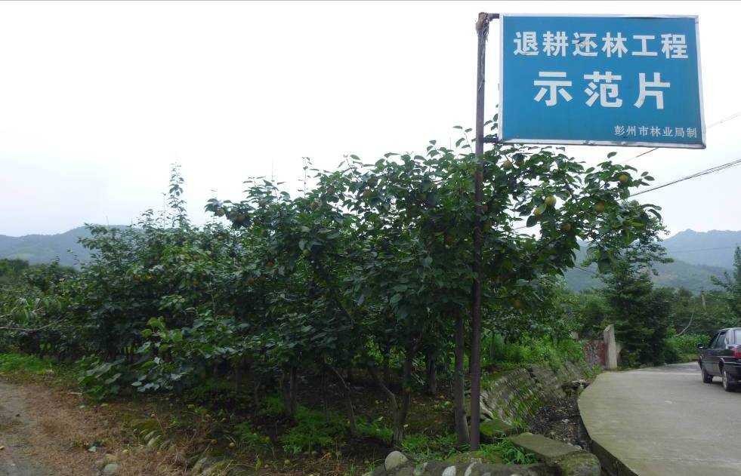
- 彭州市栽植梨子的退耕還林工程示範地

彭樹松科長表示，退耕還林工程對糧食生產量影響並不明顯，主要原因有二：其一、生產技術提升後單位面積的糧食產量增加；其二、退耕地是選自糧食產量較少之處，也就是該地區原本就不適合做為糧食生產。此外，今年6月彭州市退耕還林工程剛通過國家級階段查核，國家林業局退耕還林階段驗收查核組對彭州市2004年栽植至2012年到期的退耕還生態林進行成效查核，十分肯定彭州市退耕還林工程的成績，驗收組對該市的正面評價包括：
1. 領導重視，責任落實。
2. 宣傳到位，退耕還林政策做到了家喻戶曉。
3. 工程成效顯著，促進彭州經濟、社會、生態三大效益和諧發展。
4. 通過鞏固退耕還林專項建設成果和林產業項目資金扶持，使彭州林下種養殖業發展良好。
5. 創新機制，實現農企雙贏。形成了「公司+農戶」的利益連接模式，解決剩餘勞動力，促進農企雙贏。
6. 市政府提供優惠政策，積極打造鄉村生態旅遊。在退耕還林發展集中區，以種植桃、李、梨、枇杷為主的淺丘生態休閒旅遊區(圖5. )，發展林業迴圈經濟，拓寬了林業產業發展路子。
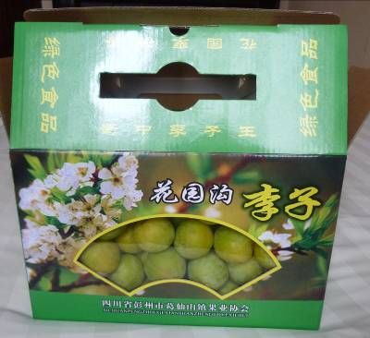
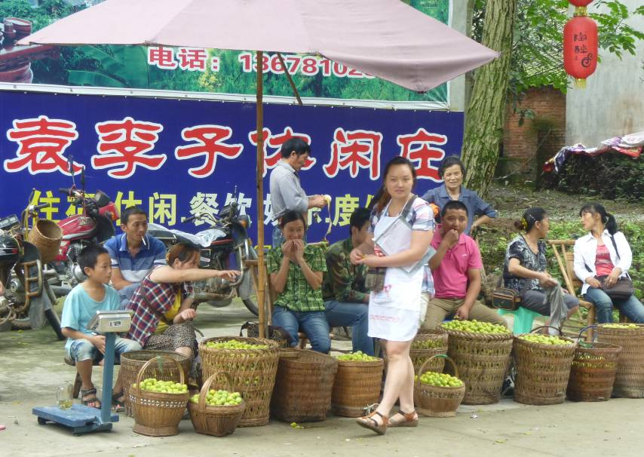
- 葛仙山鎮七月正值李子產季，路邊可見到許多農民販售李子

然而，也有大陸學者針對四川省退耕還林工程提出了檢討的聲音。由於當初倉卒開始實施，因此有「邊規劃、邊設計、邊施工」的情形，所以在各地實施時會發生缺乏種苗、規劃指導及技術等問題，補助政策也有待調整，加上初期採任務安排來分配，有濃厚的福利分享色彩，與退耕還林工程原本設定的目標和基本原則不符，尤其是最需要退耕的重點應該放在>25º坡耕地上，但卻未受到重視，未能達到減少水土流失的功用。當地學者建議未來應加強鞏固退耕還林成果，積極研究還耕還林的後續政策，並且配合當地自然環境及符合科學之規劃，加強生態保育功能，才能達成退耕還林工程的任務。
當地每人可耕地並不大，平均約為每人1畝地(=667平方公尺)，如果有別的副業則可增加收入。例如種果樹之農家也可兼經營「農家樂」(圖6. )，也就是配合提供特色餐飲、觀光果園、釣魚或是民宿等服務及休閒活動，每逢假日便有許多遊客來此地觀光休閒，可明顯提高農家的收入，該地可算是大陸地區結合林業(果樹栽培屬於林業領域，但在臺灣則屬於農業)與休閒觀光產業相當成功的例子。然而並非所有農家皆有能力或是意願經營農家樂。
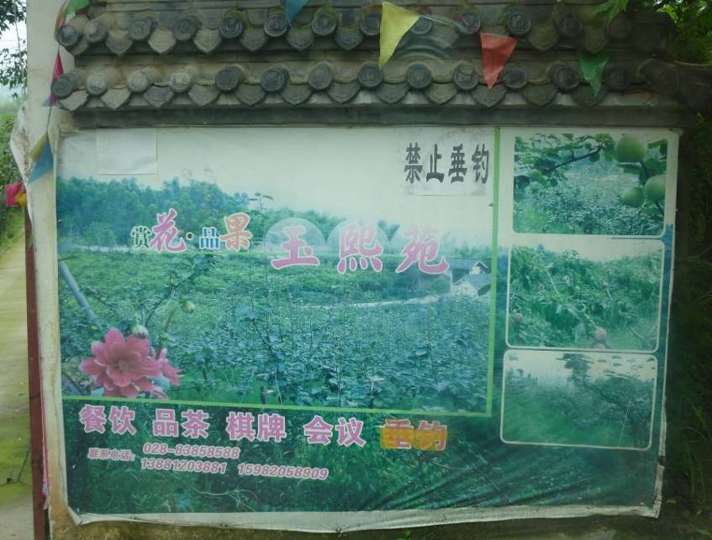
- 葛仙山鎮一家兼經營農家樂的果園，果樹開花時可供遊客觀賞花，果樹結果時則可供採果，果園一年中有兩季可吸引遊客前來。

有關本次本考察團參訪彭州市，成都市林業和園林管理局特別於7月23日在該局網站上報導此事，報導內容如下：
「臺灣行政院農業委員會林業試驗所專家組到彭州市考察退耕還林成果」
近日，臺灣行政院農業委員會林業試驗所專家組在四川省林業廳相關負責人陪同下，到彭州葛仙山鎮考察了退耕還林後續成果建設工作。
專家組聽取了該市退耕還林工程實施情況的交流彙報，並深入到葛仙山鎮花園村、熙玉村優質桃、李、梨果園基地，詳細詢問了退耕還林政策和採取的措施、林區生態保護、林產業經濟建設、經濟林管理等退耕還林工程相關工作情況，並對退耕還林工程與荒山開發、扶貧建設、生態環境建設等相結合的情況進行了實地察看。
專家組肯定了該市退耕還林種植的梨、李、巨桉、楊樹建設成效，並就該市採取的生態林與經濟林結合、林下種植、林下養殖和因退耕還林帶動的生態農家樂給予高度評價，現場還就臺灣林業發展經驗做了交流。
專家組指出：實施退耕還林工程是維護生態效益，保護生態環境，保持水土的有力舉措，林業部門要正確認識工作中面臨的問題和客觀上存在的一些困難，保證退耕還林品質。並在開展退耕還林的過程中要堅決貫徹落實相關政策，強化責任意識，建立責任制度，實實在在把各項方針政策落到實處，加強對退耕還林積極進行宣傳引導，調動農民的積極性。
該市退耕還林面積 7.5萬畝、配套荒山造林面積5.1萬畝，涉及12個鎮98個村，涉及退耕農戶24087戶，82619人。其中退耕還生態林6.44萬畝，還經濟林1.06萬畝。工程自實施以來，在減少水土流失、保育土壤、減輕水患、對局部小氣候產生積極影響、保護棲息地等方面取得明顯的生態效益。

參考資料網站：
  - http://www.scly.gov.cn/scly/tuigenghuanlingongcheng/20120607/20488.html
  - http://file.lw23.com/1/1b/1b9/1b907d5d-6e27-41ba-bf18-a4fdb3108e4e.pdf
  - http://www.cdbpw.chengdu.gov.cn/detail.asp?ID=8812
三、混農林業
四川省雅安市是一個實施混農林業成功的案例，雅安市轄區下的名山縣是林業小縣，林地面積稀少，為了在有限的林地面積上實現最大的林業效益。近年來，名山縣遵循生態效益優先，生態、經濟和社會效益結合的原則，按照切實可行、適地適樹、永續經營的方法，積極探索立體林業發展模式，打開了林業永續經營的難題，走出了一條「茶+貴」生態林業經營的成功之路，創造出許多多元化高經濟產值的產業，如觀光茶園、立體生態林業、農家樂等都有很好的成效，大幅提昇農民所得。
(一)地理位置與地形環境
雅安市位於成都西南方，駕車經過318國道、108國道，行車時間約需1小時40分，距離成都140公里如圖7. 。雅安市位於四川盆地西部邊緣，長江的上游如圖8. ，範圍跨北緯28°51’10”~30°56’40”，東經101°56’26”~103°23’28”之間，東北鄰成都市、東鄰眉山市、東南鄰樂山市、西連甘孜藏族羌族自治州、南界涼山彝族自治州、北接阿霸藏族羌族自治州，是青藏高原向成都平原的過渡地帶。城市環境特別好，青山環繞，空氣清新，四條河流穿過市區，水資源豐富。
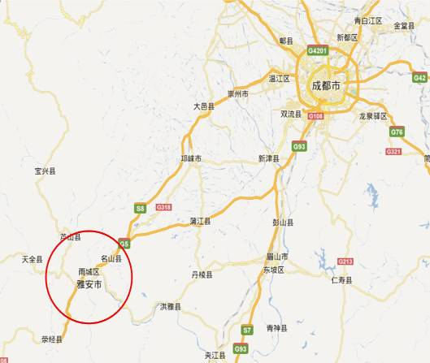  - 雅安市地理位置與交通圖 | 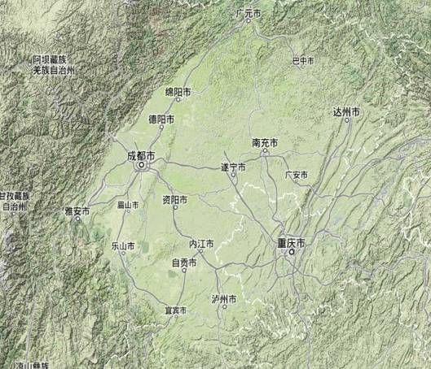  - 四川盆地地形圖

(二)氣候條件與植物分佈
雅安自古多雨，有西蜀天漏之說，俗語「雅無三日晴」，號稱雨城。雅安市屬於亞熱帶季風氣候區。總體的氣候特點是：冬無嚴寒、夏無酷熱、四季分明、雨量充沛、雨熱同步、無霜期長、熱量充足。春季回暖早、夏季氣溫高、秋季多綿雨、冬季霜雪少，全年夜雨多、終年霧日少。但由於境內地質地貌複雜，地勢高差懸殊，氣候的區域性、過渡性和複雜性特徵突出。氣象要素的垂直差異大，立體氣候明顯，部份山體從山腳到山脊先後可見亞熱帶、暖溫帶、中溫帶、寒溫帶、亞寒帶、和寒帶的植物。大相嶺（即泥巴山）橫貫於本市中部，使得南北部的氣候差異大。北部各縣、區，雨日多、晴天少，年平均氣溫在15℃左右，年總雨量在1,000~1,750 mm之間；南部的漢源和石棉縣受中、低空下沉氣流影響，形成比較獨特的乾暖氣候，雲量少，晴天多，日照時間較長，氣溫較高，年均溫為17~18℃，乾濕季節分明，降水量較少，年總雨量僅750 mm左右。境內有兩條河流，倪溝河與延鎮河，倪溝河屬玉溪河支流，溪流潺潺、河床蜿蜒，水資源充沛，澆灌條件好，土壤肥沃，適合竹、林、茶等生長，自然植被以松科、薔薇科、禾本科、菊科、蕨類等為主，還有楨楠、白果等稀有植物，樹木蔥郁，森林覆蓋率達75 %以上，有著優越的生態自然環境。
(三)名山縣的人文與經濟發展
名山縣是中國四川省雅安市所轄的一個縣，總面積614 km²，2002年人口26萬人。氣候屬中緯度內陸亞濕潤氣候區，年平均氣溫15.4℃，最熱的天氣在7-8月，最高氣溫35℃，最冷在1-2月，最低氣溫零下5.4℃。年平均最大24小時降雨量138 mm，年平均降雨量1,424.8 mm，年平均蒸發量975 mm，無霜期298天左右。產業經濟發展狀況，雙河鄉以茶產業為主，有茶苗繁育、茶樹種植、茶葉加工等，境內還盛產水果、油菜，水稻、花卉等農經作物。2007年全鄉地區生產總值達8,159萬元人民幣，其中茶業收入3,835萬元，占全鄉總收入的47 %，養殖業收入達2,485萬元，其他收入（糧油、花卉、勞務、服務業等）2,040萬元。農民收入以種植茶、養殖豬雞和種植花卉苗木為主。2007年，農民每人平均純收入達到3,825元，其中農民每人平均茶業純收入1,798元，每人平均養殖業純收入1,071元，每人平均其他純收入956元。騎龍村是雙河鄉典型的無糧村，主要以茶產業為主，有茶苗繁育、茶樹種植、茶葉加工等；境內還盛產多品種梨子，這是騎龍村的一大特色亮點。1,000餘畝的成片“茶套梨”不僅為老百姓帶來了更多的收入，同時成為了騎龍村的一道美麗的風景線，大幅度提升了騎龍村的外在形象。2008年全村生產總值達987萬元，其中茶業、梨子收入463萬元，養殖業收入達276萬元，其他收入（糧油、花卉、勞務、服務業等）248萬元。農民收入以種植茶、養殖豬、雞和種植花卉苗木為主。2008年，農民每人平均純收入達到4,700元，其中農民每人平均茶業純收入2,518元，每人平均養殖業純收入1,170元，每人平均其他純收入1,012元。交通方面，雙河鄉距縣城22 km，縣道名龔路穿境而過，東北經紅星達成雅高速10 km砥成都107 km，西至雅安34 km，南砥丹棱王場鎮12 km，交通便利，老百姓不再因道路交通不便而返貧、致貧。自然風光，雙河地處名山縣東南邊緣，固守於延鎮河源頭的生態家園，天藍水碧，風光秀麗，茶葉飄香。有著多處人文古跡，如六合橋、鄭孤貞墓、紅門庵、三皇宮等。優越的生態環境，美麗的自然風光與人造景觀合二為一，盡顯風采。
(四)參訪行程
7月19日依照預先安排的行程，由四川省林業廳對外交流合作處王鴻加處長陪同，前往雅安市，參訪名山縣的混農林業示範區，行程中會合林科院學者與當地林業局專家一齊，到現場做解說與座談交流，瞭解實施混農林業的實際情況及發展農家樂的經驗。
1. 名山縣市郊
到了名山縣，首先參觀市郊實施混農林業的情況，根據林科院專家現場的解說，一般農作物地包括水稻、玉米地、雜糧農作物地及茶園如圖9. ，農民年收入平均只有400~500元人民幣，只夠溫飽，農家普遍都很貧窮。實施混農林的產業後，農民每年平均增加2,000元的收入，同時，帶動其他產業的發展，大幅提昇農民所得，很受農民歡迎。實施混農林的農地，必須先栽植一定數量桂花樹或銀杏樹、楨楠樹、紅豆杉苗木，栽植數量以喬木覆蓋率不超過30%為宜，初植數量一般為直徑3~5cm苗木20株/畝如圖10. 。低于上述直徑標準，可適當增加初植數量，直徑1cm初植密度可達到60株/畝。五年後，套植喬木直徑達8~10 cm時，可逐漸出售規格喬木或綠化苗木如圖11. ，以減少密度，並減少覆蓋率如圖12. ，保證作物生長與品質。由於參訪時看到的農地，地勢均極為平坦，因而挖取喬木和綠化苗木，再連環套植小苗木，雖減少密度、減少覆蓋率，並無地表逕流與土壤沖蝕的現象，估計不會影響水土保持。

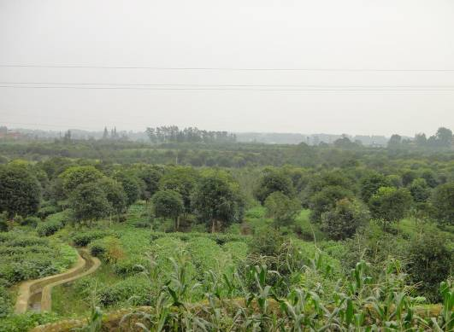  - 名山縣市郊玉米地、雜糧農作物地及茶園實施混農林業的情況 | 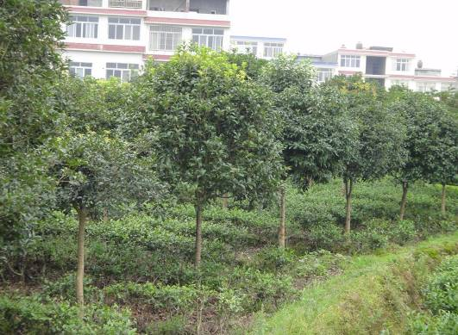  - 名山縣市郊農地混植林木的情況
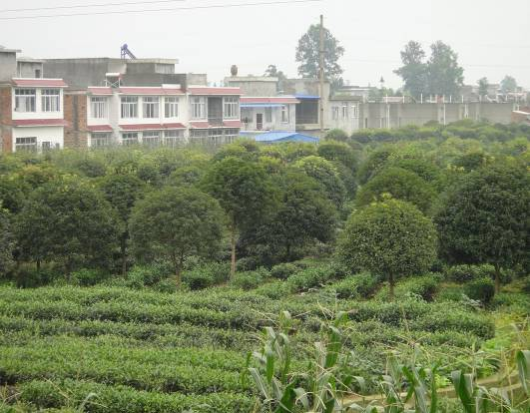  - 混農林地林木待價而沽 | 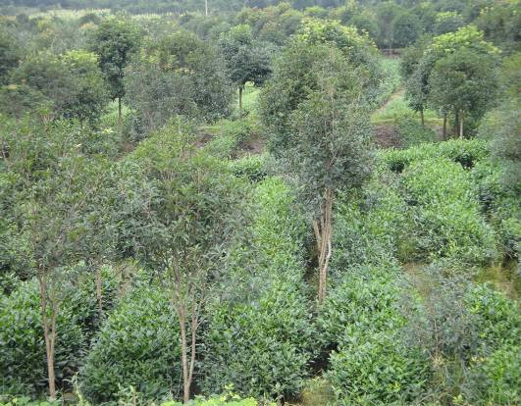  - 混農林地林木保持喬木覆蓋率不超過30%

2. 玉熙苑農家樂
早期農家平均每人可分到一畝多的田地，只種植玉米、土豆、雜糧、水稻等作物，經濟產值低，年收入很少，只夠填飽肚子，求得溫飽，沒有能力享受其他物質文明。農忙時間不多，人力過剩，實施混農林的產業，林木採伐期長，或是農家年青朋友進城工作致農地荒廢，於是農家逐漸匯合做集體耕作，運用多餘人力于發展多元化的產業，創造觀光果園、休閒遊樂、農家樂等產業，創造出高經濟產值的產業。由於娛樂休閒產業的收入高於農作產業的收入，自1984年開始，各地農家已紛紛投入發展農家樂的產業，大幅提昇農家的收入。
3. 名山萬畝生態觀光茶園
名山萬畝生態觀光茶園，位於世界茶文化聖山--蒙頂山山脈西北部，名山縣中峰鄉牛碾坪，距縣城20 km，終年多細雨，雲霧飄緲、恍若輕紗；因屬潮溼多雨氣候，適宜栽植茶葉，境內蒙頂山上所產的茶，質精潤喉，自唐代以來，年年都列為進京貢品。近二十年來，除蒙頂山以外，四周丘陵和山地也開始遍植茶葉如圖13. 。雅安市名山縣前進鄉，近八成家庭從事與茶栽種或製作有關的工作，茶葉是農家主要經濟命脈如圖14. ，然採收期僅從正月到六月，採茶收入不夠一整年開支；每年採茶期一過，農民賦閒在家沒有收入，農民就會下山兼差幫傭，掙取收入。自從發展名山萬畝生態觀光茶園，名山生態茶園已成為集體種植、科研、觀光、休閒、茶文化體驗為一體的旅遊區如圖15. 、圖16. ，2008年被評為「全國農業旅遊示範點」，打響蒙頂山茶品牌，開拓有機茶市場。
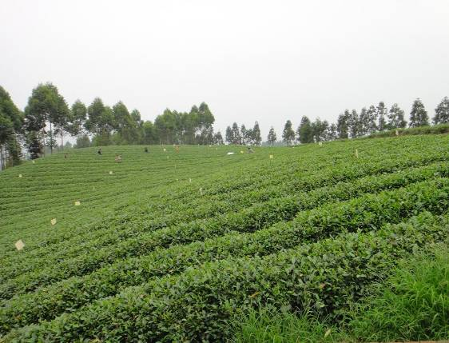  - 蒙頂山丘陵和山地遍植茶樹 | 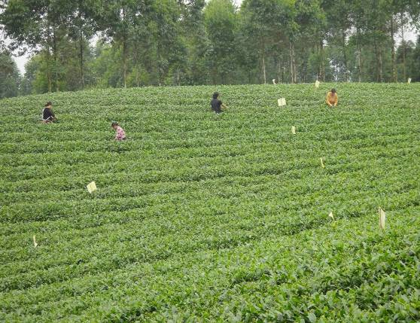  - 採茶為農民主要經濟命脈
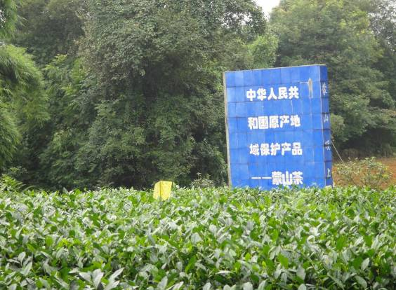  - 名山縣蒙山茶保護區 | 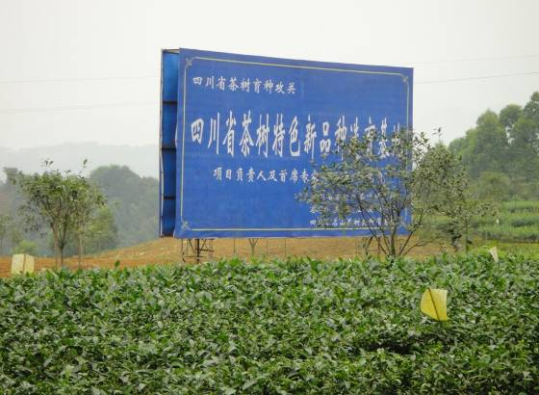  - 四川省新品種茶發育基地

4. 甘霖亭生態茶園
甘霖亭的生態茶園，位於名山縣蒙頂山丘陵和山地，以種植茶樹為主，發展出「茶+貴」模式的生態林業。在茶園內均勻套種一定數量桂花樹或銀杏樹、楨楠樹、紅豆杉、赤桉等如圖17. 、圖18. ，形成「喬、灌結合」的立體生態茶園模式。最大的特點是最大化地利用有限林地資源，發揮土地的最大利用價值和種植植物的最大生態、經濟和社會效益，充分展現了符合因地制宜，發展現代林業、調整林業產業結構等的發展要求和精細林業的發展方向，還展現了林業在新型城鎮化、新型工業化進程中推進城鄉綠美化的基礎作用。
名山縣茶園面積已達30萬畝，農村每人平均擁有茶園面積居全國第一，是「中國綠茶第一縣」。由於受勞力、採摘、加工和產品方向影響，產業發展不能再靠單純擴大種植規模來提升，而是要轉向在有限的茶園面積上，實施精耕細作，發展精細林業、生態林業，提高品質、產量和效益。現已發展「茶+貴」立體生態茶園10.4萬畝。「茶+貴」立體生態茶園建設將生態建設和產業發展緊密結合，實現了生態、經濟和社會效益三豐收。

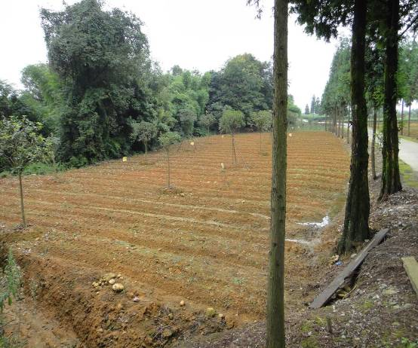  - 栽植喬木覆蓋率不宜超過30% | 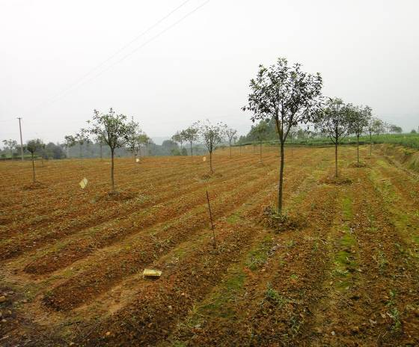  - 茶園初混植林木胸徑為3~5cm
  - 生態效益
純茶園改造成生態效益更好的立體生態茶園如圖19. ，使茶園形成「樹+茶」的複層林相結構，增加了物種多樣性，減少了病蟲害的發生。由於套種珍貴樹木處於茶園上層，可有效抵禦早春寒流，保護茶園免受早春凍害，保證了茶園春茶收入；上層珍貴樹木為茶園提供遮陽環境，使茶樹免受夏季陽光灼傷葉片，提高了茶葉品質如圖20. ；套種的珍貴樹木還沉降空氣中的微粒、吸收二氧化硫等有毒有害氣體，吸收重金屬粒子，進一步保證了茶葉品質。
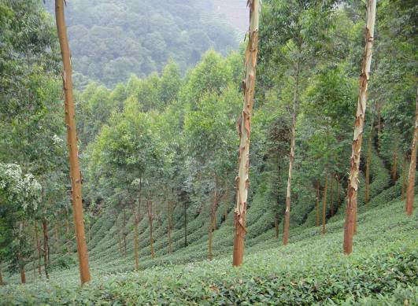  - 「樹+茶」(巨桉)立體生態茶園 | 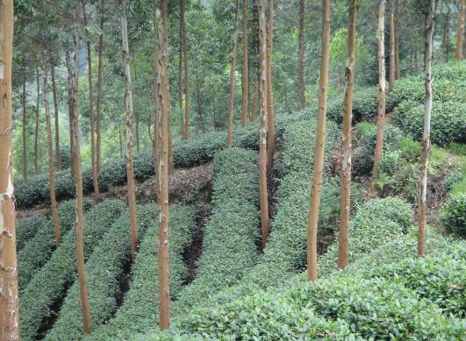  - 立體生態茶園可避免茶葉寒害、灼傷

  - 經濟效益
以套種桂花為例，按種植胸徑2~3cm的桂花計算，種植10年後，胸徑可達10cm以上，每株可賣0.1萬元以上如圖21. ，每畝栽植20株可增加純收入2萬元如圖22. ，平均每年每畝可增加收入0.2萬元。
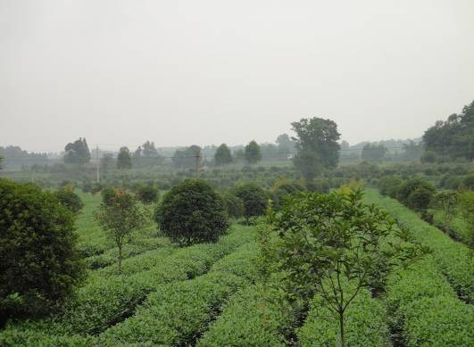  - 桂花種植10年胸徑達10cm以上，每株可賣0.1萬元以上 | 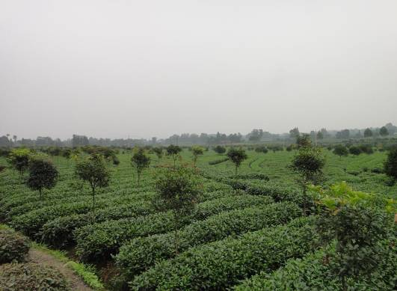  - 茶園每畝栽植桂花20株可增加純收入2萬元

(3)社會效益
「茶+貴」突顯了生態茶園為特色的新農村建設特點，為名山縣茶葉進一步打響品牌奠定了堅實基礎。茶+貴」生態茶園的打造，就是一張綠色的、有機的「茶葉名片」，體現了政府和全縣茶農重視茶的保育基地、茶葉安全，確保茶葉質和量的生產決心，有助於蒙頂山茶的品牌打造和市場開拓。長此以往，將會在大陸國內外市場重塑昔日「皇茶」形象。在新農村建設上，把「茶+貴」作為推進新農村示範片建設的重要手段，突出了名山特點，確立了名山名片，取得了良好的發展效果。在調整林業產業結構上，大力發展以「茶+貴」為主導的精細林業、生態林業，突出了名山林業發展的特色，體現了名山縣別具一格、與眾不同的新農村建設特色。
5.「茶+貴」模式的發展規劃
儘管名山縣「茶+貴」發展規模已達10.4萬畝，但仍有很大的發展潛力。名山縣規劃到2020年，結合珍稀樹木發展、城鄉綠化、全民義務植樹運動及其他造林綠化工作，在現有可利用的茶園中，再發展9.6萬畝「茶+貴」項目，使全縣「茶+貴」模式達到20萬畝。2025年，全縣20萬畝「茶+貴」將全部投入生產，預計產值達7,000元/畝/年，其中，茶葉產值5,000元/畝/年，套種珍稀綠化喬木產值2,000元/畝/年，全縣林業產值僅「茶+貴」一項即可達到14億元/年。「茶+貴」生態林業項目的實施，進一步提高了茶園的生態防護功能，切實鞏固了生態建設成果，確保了生態建設成效，對充分發揮茶文化及綠化、美化起到了積極的推動作用，同時也為大力發展森林旅遊、茶文化旅遊等生態旅遊活動提供了不可多得的資源，保障了名山林業的可持續發展。

肆、結論與建議
一、參訪珙桐栽植管理後之建議
- 如何在臺灣培育珙桐
- 於高海拔建立培育基地
珙桐有適濕、耐寒、怕熱的特性。臺灣屬亞熱帶氣候，中低海拔夏季溫度過高、冬季低溫不足，因此建議應在海拔2,000 m以上區域建立培育基地。此外，珙桐原生地沒有颱風干擾，故建議培育基地應選擇不易遭受颱風影響之地點。臺灣山區濕度多半很高，因此濕度並不會是珙桐生長的限制因子。
- 出栽地環境篩選
除了溫度及颱風干擾外，珙桐適於生長在土層深厚、排水良好的壤土，應列為選擇出栽地點的重要考量因子。過於淺薄、濕黏的土壤，不適合選為珙桐的出栽地點。
- 可發展的研究課題
- 種子休眠機制
中國對於珙桐種子的休眠原因還沒有澈底研究清楚。林業試驗所種子研究室有國內首屈一指的木本植物種子研究人員，應可經由學術交流引進珙桐種子，針對珙桐休眠機制進行完整的研究。
- 開花機制
珙桐最吸引人的地方是花形如飛鴿展翅的白色苞片，但大陸對其開花機制的瞭解並不透徹。國內園藝學界對果樹開花機制的研究甚為先進。珙桐是一極具潛力的景觀綠化樹種，應可鼓勵相關學者投入此一研究課題。

- 增加退耕還林之樹種選擇彈性
在退耕還林工程示範區，首先可觀察到的改變是對農民的收入有很大的幫助，尤其有能力兼營「農家樂」的農戶，配合果園及其他休閒活動可吸引都市的遊客前來消費，因此除了農產品還有其他穩定的收入，可說是成功的多元化經營。國內之造林地也可考慮推廣除了木材收入的其他功能(如森林副產物及休閒旅遊)，如此可吸引更多人願意投入造林的工作。另外，四川退耕還林的造林樹種選擇多，並且可依照種植情形更改樹種，例如楊樹病蟲害多則改種桉樹或銀杏，果樹舊品種可移除改種品質較佳的新品種等，顯示其造林樹種規定較我國更有彈性，可依照農民的現況及需要做改變，而非一成不變的造林契約。這樣的規定考慮到農民的真正需求，也才容易推廣及持續。然而國內的天然災害多，大雨及地震頻繁，因此在與其他國家制度比較時，應更注意造林地有關環境保護及水土保持的功能維護。

三、結合社區經營混農林業，促進社區經濟發展
中國大陸實施混農林業，在適當的農地栽植適當樹種，是一項農業與林業互動支援配合的經營方式，同時結合產業經濟、生態林業、生態景觀、城鄉綠化、社會效益、觀光茶園，創造出多元化高經濟產值的產業，大幅提昇農民所得，因此吸引年輕人經營，沒有像退耕還林罕見年輕人參加。
最大的特點是在有限林地資源上，發揮土地的最大利用價值，創造出農林經營的最大生態、經濟和社會效益，充分展現符合現代林業發展因地制宜的策略。在調整林業產業結構方面，一方面規劃現代林業和精細林業的發展方向，因為茶產業發展不能再靠單純擴大種植規模來提升，而是要轉向在有限的茶園面積上，實施精耕細作，發展精細林業、生態林業，提高品質、產量和效益。因此，大力發展以「茶+貴」為主導的精細林業、生態林業，凸顯林業發展的特色，展現與眾不同的農村建設新風貌。另一方面擴展林業在新型城鎮化、新型工業化過程中，推動城鄉綠美化的基礎作用。「茶+貴」立體生態茶園建設將生態建設和產業發展緊密結合，實現了生態、經濟和社會效益三豐收。
「茶+貴」生態林業的實施，提高了茶園的生態防護功能，切實鞏固了生態建設成果，確保生態建設成效，充分發揮茶文化及綠化、美化作用，同時也為全力發展森林旅遊、茶文化旅遊等生態旅遊活動提供了不可多得的資源，為立體生態林業的永續經營模式，走出了一條「茶+貴」生態林業發展成功之路，積極打開林業發展的難題，確保林業的永續經營。中國大陸實施混農林業成功的案例，有很多值得我們學習與參考借鏡的地方。
臺灣也有混農林業實施成功的案例，例如南投縣鹿谷鄉大崙山一帶茶園，有很多農民在茶園均勻混植銀杏、肖楠如圖23. ，樹高2m以上、胸高直徑超過10cm，估計茶園均勻混植銀杏、肖楠的栽植時間超過15年。茶農推廣觀光茶園，號稱為無農藥的有機茶園，除了提供茶產品及餐飲外，還有茶園混植銀杏林的休閒觀光步道，可以觀賞銀杏林不同季節變色落葉的景象，欣賞大自然的美景，享受吸收芬多精的快樂。每逢假日，遊客絡繹不絕，前來喝一杯烏龍茶，或是吃個簡餐，放鬆心情，縱使非假日也有零星遊客前來休閒小歇片刻。另外，在霧社廬山山頂，也有茶園混植肖楠(圖24. )，據茶園主人的説法，茶園混植肖楠不但能提昇茶的品質、美化茶園景觀，肖楠林木也能發揮抗風、穩定邊坡的功效。混農林施業，雖然政府機關沒有介入輔導，領先實施的地主確定做得相當成功，值得鼓勵，推廣做為臺灣實施混農林業參訪的示範區。

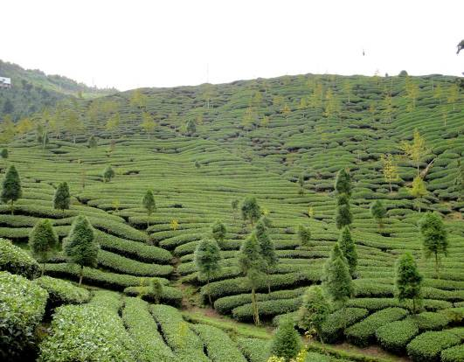  - 鹿谷鄉大崙山茶園均勻混植銀杏、肖楠情形 | 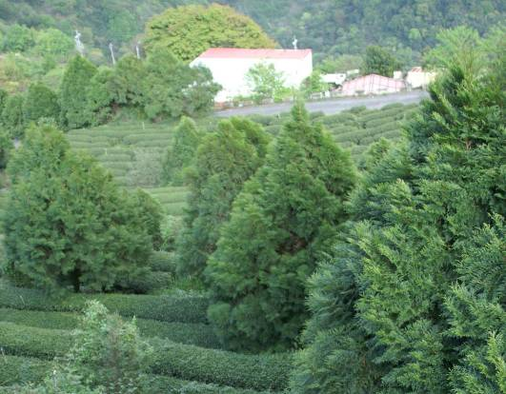  - 霧社廬山山頂茶園混植肖楠的情形

實施混農林業成功的要件，除了策略、方法、時機、法規外，另外地理位置、地質條件、地形變化、土壤狀況、氣候環境等因素的因果關係，也是直接影響或間接促成實施混農林業成功的要素。臺灣受歐亞板塊與菲律賓板塊擠壓，岩層摺皺，地質破碎，遇雨容易發生崩塌。近年農業用地逐漸往山坡地發展，山坡地又是土壤沖蝕的敏感地帶，稍有擾動就產生沖蝕。每年4~10月是颱風侵襲的季節，帶來強風豪雨，動輒發生土壤沖蝕與崩塌流失，造成土石流災害，毀損林木，危害生命財產。政府林業機關為國土保安、資源保育、森林保護的目的，限制砍伐森林，獎勵造林，制定山坡地保育利用條例，凡超限利用地，坡度超過55％，且沖蝕嚴重者，屬宜林地，應加強保育；坡度低於55％以下，沖蝕不嚴重者，屬宜農牧地，可以從事農業用途。考慮以上所述臺灣的環境因素，適當採用大陸與國內林農實施混農林業的經驗，經過審慎評估及詳細規劃，應可達到實施混農林業的效益。

